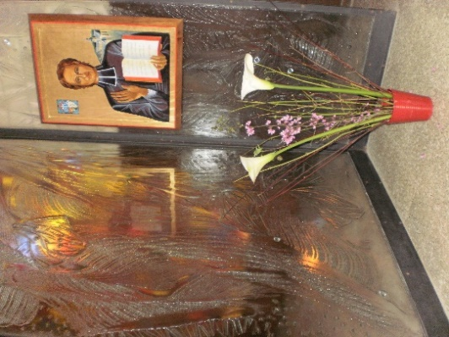
NEUVAINE MENSUELLE MENNAISIENNE
OCTOBRE 2023
- NOUVELLES DE LA POSTULATION
Nous savons que la Commission médicale s’est prononcée sur le cas de Josette, avec un jugement de suspension. Nous remercions de tout cœur tous ceux qui ont travaillé à l’étude de cette guérison avec passion et confiance : le vice-postulateur F. Michel Bouvais, le secrétaire F. Pierre Berthe, les Filles de la Providence, en particulier Sr Maryvonne Nivoit, Josette et les témoins, Frères, prêtres et laïcs, de l’enquête et tous ceux qui ont prié pour la Béatification de Notre Père Jean-Marie.
Maintenant nous reprenons le cas d’Enzo Carollo, qui a été guéri en 2006 et dont la Cause a été étudiée et présentée en 2016 au Dicastère des Causes des Saints, par les Frères Postulateurs Delfin Lopez d’abord et Gil Rozas ensuite. Cette guérison a été examinée par la Commission Médicale et a été déclarée explicable scientifiquement par cinq médecins et inexplicable par deux : donc on a une base sur laquelle travailler. Nous avons repris le dossier (Summarium) préparé pour l’occasion, très précis et complet : 835 pages ! Nous l’avons soumis pour un nouvel examen à quatre médecins spécialistes qui l’étudieront à fond. Le premier spécialiste, responsable du secteur d’un grand hôpital de Rome, nous a donné ses premières conclusions : “ Je crois que le cas de l’enfant guéri puisse être objet d’une analyse plus approfondie par la Commission Médicale, parce que l’enfant n’a pas reçu une thérapie opportune et appropriée.” Nous sommes en train de faire les pas nécessaires pour reprendre ce cas selon les procédures canoniques du Dicastère des Causes des Saints.
Nous savons que, parmi les Frères, dès le début de la Congrégation il y en a qui ont donné un témoignage de vertus héroïques et qui ont laissé une trace de “sainteté” qui ne s’est pas effacée. En particulier nous avons reconstruit la biographie de deux Frères : du Fr. Zoël Hamon (France 1819-1851) maitre dévoué, boulanger de charité, infirmier jusqu’au don de la vie et du F. François Cardinal (Canada-Rwanda 1942-1952) missionnaire au Rwanda, “martyr” de la charité.

- INTENTIONS DE PRIÈRES CONFIÉES AU P. DE LA MENNAIS
POUR L’INSTITUT :
- La Béatification de notre Fondateur
- Les vocations dans tous les pays de la Congrégation
- Le prochain chapitre général : qu’il soit une plénitude d’espérance
- La guérison de nos malades :

INTENTIONS LOCALES (par les animateurs de chaque pays)

- FAVEURS REÇUES
L’IMPORTANCE DES MIRACLES.
Pour proclamer un fidèle bienheureux l’Eglise exige deux conditions :
- Une vie sainte, vécue dans l’héroïcité des vertus chrétiennes – ou dans l’offrande de sa propre vie- ou dans le martyr reçu à cause du Christ.
- L’authentification de la sainteté par le sceau d’une intervention divine à travers un miracle (une faveur inexplicable humainement)
Le miracle n’augmente pas la sainteté du serviteur de Dieu, mais la rend authentique aux yeux de l’Eglise et du monde, au moment opportun, choisi par la Divine Providence. Est-ce qu’il y a eu des miracles dans le long parcours de la Béatification de notre Père de la Mennais ? Suivant la reconstruction faite par le grand dévot mennaisien, le Frère canadien F. Jean-Charles Bertrand, on pourrait compter plus de 150 guérisons d’un certain poids. Il les a recueillies dans un cahier de 110 pages. C’est dans ce recueil que nous puisons les récits de ces faits extraordinaires. Il faudrait en accroître le nombre à travers des faveurs plus actuelles.
Quel est le protocole à suivre dans ces cas ?
- Suivre avec discrétion et respect les personnes impliquées dans la maladie : malades, famille, école, paroisse…. Les accompagner dans un chemin de confiance en Jésus et par l’intercession du Père Jean-Marie.
- Prier publiquement pour cette intention spécifique : on peut utiliser les prières officielles ou des formules plus spontanées : il y a des images-reliques avec un lien particulier du Père de la Mennais (étoffe ayant touché son tombeau).
- La prière doit être constante et d’une certaine durée : triduum, neuvaine, un mois ... selon la maladie ; elle se prolonge par l’action de grâce pour les faveurs matérielles et spirituelles reçues.
- Si la guérison manifeste des signes d’extraordinaireté, avec discrétion on pourrait demander à la famille de demander aux médecins une copie du dossier médical (y compris les éléments instrumentaux et les images)
- Il faut signaler la faveur reçue au Frère Animateur Mennaisien local, qui, s’il le juge opportun, celui-ci ira le communiquer au Frère Postulateur. Celui-ci pourra le soumettre à un premier examen informel soit à l’évêque du diocèse, soit au Dicastère des Causes des Saints. Si le cas est reconnu comme susceptible d’être examiné canoniquement, la Postulation demandera l’ouverture du Procès, selon les règles canoniques.
A TITRE D’EXEMPLE VOICI UN RECIT D’UNE GUERISON PARTICULIERE
Par le Frère Benedict Joseph : la vue subitement rendue à un enfant
“J’avais un élève, James Souva, qui ne voyait pas de l’oeil droit. Malgré les remèdes, sa vue ne s’améliorait pas. Je proposai alors à la mère de faire une neuvaine pour demander la guérison par l’intercession du Père, pourvu qu’elle obtienne du docteur un certificat constatant la nature du mal. Elle accepta avec empressement et conduisit de nouveau James chez le spécialiste. Celui-ci examina avec grand soin l’œil malade. Il écrivit l’attestation suivante : “James Souva est aveugle de l’œil droit. Sa cécité, due au décollement de la rétine, persistera. La vision de l’œil gauche est normale.” Après cela nous commençâmes immédiatement en classe une neuvaine, disant trois Pater et trois Ave, avec la prière pour la Béatification du Père de la Mennais, appliquant durant ces prières une relique du Vénérable sur l’œil malade. La communauté fit aussi une neuvaine. Chaque jour, James et sa mère assistait à la première Messe et y recevaient la sainte Communion.
Vers le milieu de la neuvaine, nouvelle complication, bien propre à mettre notre foi à l’épreuve. L’œil se mit à enfler et à faire souffrir l’enfant, qui dut cesser de suivre la classe et il n’y vint plus qu’au moment de la prière faite pour lui. Elle se continua jusqu’à la fête du Sacré Cœur, terme de notre neuvaine. Or, le soir de ce jour, James déclara tout à coup à sa mère qu’il voyait avec l’œil droit. Elle crut d’abord à une imagination. Néanmoins, après avoir fermé l’œil gauche, elle se mit à faire divers gestes que James décrivit exactement. Elle lui présenta un livre et il lut à une certaine distance sans difficulté. La vue lui était rendue, malgré la prédiction contraire et formelle de l’oculiste.
J’avoue que jusque-là, je n’avais pas éprouvé un sentiment bien vif de confiance en la protection de notre Vén. Fondateur, n’ayant pas eu l’occasion de faire appel d’une manière précise à son crédit auprès de Dieu. Mais je suis resté si frappé de cette guérison, dont nous laissons l’appréciation au jugement de la sainte Eglise, que je voudrais faire partager à tous notre foi et notre reconnaissance.”
F. BENEDICT JOSEPH

- LES DEUX SOMMETS DE LA DÉVOTION MENNAISIENNE :
A- 1960 : LE CENTENAIRE DE LA MORT DU FONDATEUR
B- 1966 : LA PROCLAMATION DE L’HEROICITE DES VERTUS
- LE CENTENAIRE DE LA MORT DU FONDATEUR
Dans les années qui suivent la guerre, les Instituts mennaisiens touchent leur sommet numérique (environs 2200 Frères). Une longue période de paix et de travail régulier, le dégel entre l’Etat français et l’enseignement privé, donnent un nouvel élan aux œuvres éducatives chrétiennes : écoles, production pédagogique, animation culturelle, activités culturelles et sportives. Le niveau des études s’élève : les établissements secondaires et pré-universitaires, les instituts techniques de tous genres se répandent. Le Courrier du Vénérable présente un panorama des œuvres mennaisiennes “à travers le monde” dans leur rapide croissance. C’est comme un beau printemps qui assure de grandes promesses de développement, grâce aussi à de nombreuses vocations qui remplissent les maisons de formation. Dans cette période de fort enthousiasme, la Célébration du Premier Centenaire du décès de notre principal Fondateur, Jean-Marie de la Mennais, augmente l’attachement à la Congrégation et les perspectives d’avenir dans les Instituts mennaisiens. Dans tous les pays où ils sont présents, on organise de solennelles manifestations : au-delà de l’aspect extérieur elles assurent une meilleure connaissance du Fondateur, l’approfondissement du charisme, la promotion de nouvelles vocations.
Voilà un petit calendrier des manifestations du Centenaire plus importantes célébrées dans le monde.
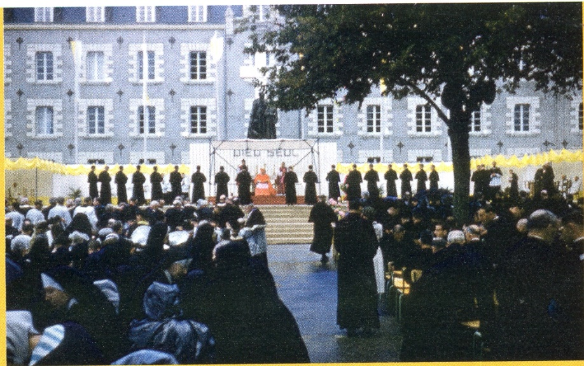
Le 26 novembre 1959, Ploërmel donne le coup d’envoi des festivités. L’évêque de Vannes bénit les récentes constructions et les nouvelles cloches. St- Brieuc honore le Fondateur le 24 avril 1960 : belle et pieuse journée, sous la présidence du Cardinal Roques, protecteur des Filles de la Providence.
Au Canada, Montréal et La Prairie, suivie des autres maisons provinciales, organisent des journées de ralliement des Frères présents en Amérique du Nord (près de mille). Sont présents le Cardinal Léger de Montréal et le F. Elisée Rannou, supérieur général.
Célébration du centenaire à Ploërmel
De nouveau à Ploërmel, le Cardinal Tisserant préside la journée des Frères et de leurs parents, avec l’émouvante cérémonie de vêture et de première profession. Le 21 aout c’est la journée des Nations : hommage international au Fondateur. On organise, des pèlerinages des élèves de chaque province de la Bretagne, suivis de manifestations sportives.
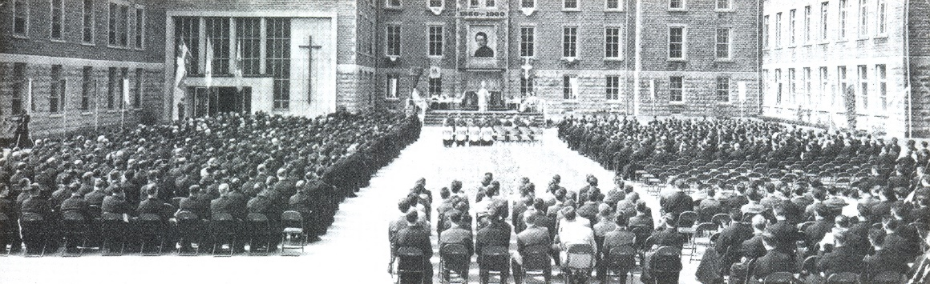
Dans chaque pays, où sont présents les Frères, on multiplie les célébrations du Centenaire. En Amérique du Sud on organise les Célébrations à Buenos Aires et Montevideo. En Afrique le jeune District d’Ouganda fête le Centenaire à Kisubi. Haïti le célèbre à Port-au-Prince, à Jérémie et ailleurs. En Europe Espagne, Angleterre et Italie participent activement aux festivités. Même les petits districts de Polynésie et du Japon font leur partie.
Célébration du centenaire à la Prairie
Le 27 novembre, à Ploërmel, Mgr Bertoli, Nonce Apostolique, préside la clôture du Centenaire. Les intervenants soulignent l’esprit de service à l’Eglise du P. de la Mennais et sa fidélité inconditionnée au Siège de Pierre.
Pendant cette année jubilaire on assiste à une floraison de nouvelles statues du Père, qui sont exposées à l’extérieur. On sent aussi l’exigence de diffuser davantage la connaissance du Fondateur. L’abbé André Merlaud est chargé de rédiger une nouvelle biographie du Serviteur de Dieu, en le plaçant dans le contexte historique et religieux de l’époque. Pour la France, mais aussi pour l’Eglise et pour le monde culturel en général, la présentation de la personnalité de Jean-Marie de la Mennais est une découverte surprenante. Tous connaissent le célèbre Féli Lamennais, mais très peux savent qu’il avait un frère très fidèle à l’Eglise et au Pape, innovateur dans l’évangélisation de la jeunesse, candidat à l’héroïcité des vertus chrétiennes, organisateur génial de l’école chrétienne, homme d’action et ensemble de profonde spiritualité, “dans lequel l’humilité dépassait le génie”. Merlaud, dans ses interventions à la Radio, à la TV ou aux journaux, compare l’abbé Jean-Marie à St-Vincent de Paul, à St Jean Bosco ou au St- Curé d’Ars. Le biographe affirme qu’il faut le tirer en dehors du coin d’ombre où son humilité l’a placé : “à cent ans de sa mort il est pratiquement méconnu et ignoré : de son silence, il doit parler à l’Eglise et au monde d’aujourd’hui : son message et son témoignage sont toujours plus actuels”. Naturellement au-delà de cette magnifique biographie, pendant cette année le Courrier et la Chronique publient un grand nombre d’études sur la vie et les œuvres du Fondateur : discours de commémoration, articles spécialisés, synthèses biographiques, morceaux anecdotiques de différents auteurs : F. H.C. Rulon. F. Léontin-Jean, F. J.C. Bertrand, F. Bernardin de Sienne…
Le Centenaire a été un des moments forts des Congrégations Mennaisiennes, une période d’enthousiasme et de grandes perspectives, un réservoir d’espérance, qui s’avérera précieux dans les difficiles années à venir.

- TRACES DE SAINTETÉ DANS LES CONGRÉGATIONS MENNAISIENNES :

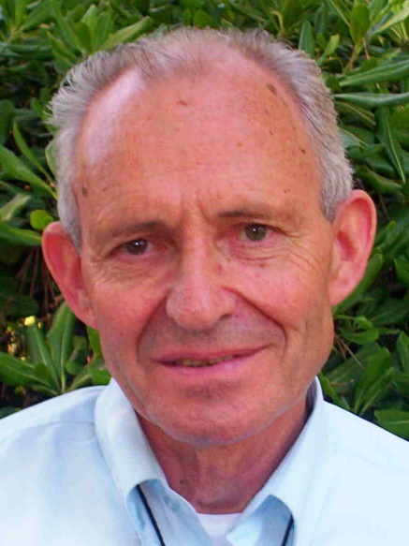
Frère GÉRARD CHATELIER (1944-2015)
L’image que nous garderons du Frère Gérard, est celle d’un homme au visage illuminé par un large sourire lorsqu’il vous accueillait à sa communauté ou lorsque vous le rencontriez au hasard d’un voyage ou d’une promenade. Un sourire engageant qui vous mettait à l’aise tout de suite comme si vous le connaissiez depuis longtemps. “Nous garderons le souvenir d’une personne lumineuse, pleine d’empathie, d’une extrême sensibilité et d’une grande jeunesse d’esprit”.
F. Gérard est né à la Chabossière, en Couëron, près de Nantes. Il était le benjamin d’une famille de sept enfants. Il était très lié à sa belle famille, il était très proche de ses nombreux neveux et nièces. C’est en 1956, que Gérard quitte la maison familiale pour entrer au juvénat de Derval. En 1964, à 20 ans, il entre au Noviciat à Jersey pour être Frère. Après le temps de formation théologique et pédagogique du Scolasticat, il est placé en communauté à Nantes en septembre 1968. Il enseigne une année en 6ème, au collège Théophane Vénard, dans un moment de difficultés scolaires et sociales.
Ayant opté pour la Coopération Internationale au lieu du service militaire, il arrive en 1969, et pour deux années, au collège Didier Marie, au Sénégal. Ce collège a été nouvellement ouvert par Mgr Dodds, l’évêque du Diocèse, et il est tenu par des jeunes Frères, coopérants comme lui. Les classes sont chargées, mais les relations avec les Pères de la Mission catholique sont très bonnes et l’ambiance entre les quatre Frères de la communauté est joyeuse et fraternelle. Dans ce pays, au climat très chaud, il a su gagner la bienveillance de tous, y compris la communauté musulmane, avec laquelle il avait un dialogue positif.
À son retour d’Afrique, en 1971, F. Gérard est nommé au Collège Notre-Dame de l’Abbaye à Nantes, où, tout en enseignant, il prépare la licence en Lettres modernes. En 1977 il arrive au juvénat Saint-Donatien à Derval, professeur durant une année, puis professeur et Directeur à la suite du Frère Melaine Poirier. Dans ce poste délicat de la formation des jeunes, F. Gérard est très apprécié et des jeunes et des familles, à l’écoute des uns et des autres, mais sachant - selon l’esprit du Fondateur - agir près des jeunes “avec douceur et fermeté”. En 1982, il est nommé Délégué aux vocations : mission difficile et exigeante qu’il sut remplir avec foi et discernement, accompagnant les jeunes avec rigueur mais aussi délicatesse, doigté et respect. Il participe à l’animation pastorale des établissements, s’investissant dans le service de la catéchèse, dans les équipes de préparation à la profession de foi, à la confirmation, dans l’animation de temps forts et de week-ends proposés aux jeunes des établissements à l’Abbaye de Bellefontaine, au Foyer de Charité de Tressaint ou en d’autres lieux. Ce sont des années harassantes, vécues avec peu de résultats apparents, malgré les grands efforts. Mais F. Gérard continue en toute sérénité, dans la promotion des vocations.
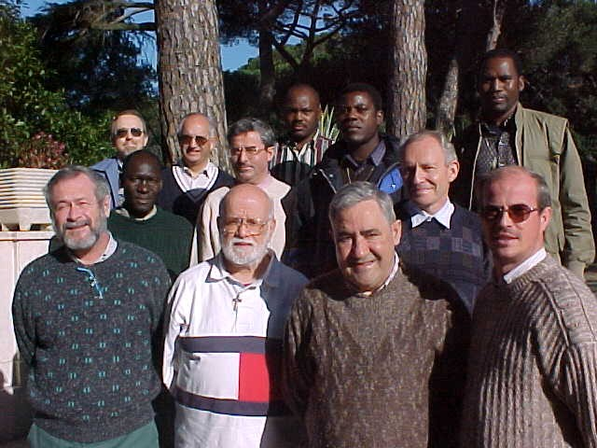
C’est tout naturellement que les Supérieurs le choisiront en 1987 pour être le responsable de la Province Saint-Donatien, qui comprenait écoles et communautés de Frères en Loire Atlantique, en Maine-et-Loire, dans les Pyrénées et au Sénégal. Mission délicate et parfois complexe, qu’il assumera, durant 8 années, près des communautés mais aussi des établissements scolaires, ce qui lui demandait beaucoup de déplacements, de présence, d’écoute, d’attention aux personnes, sans oublier les encouragements à prodiguer ou les décisions difficiles à prendre et qu’il faut savoir faire accepter. Mission non exempte de difficultés, de souffrance quand il faut aider des personnes dans des choix personnels difficiles ou quand il faut se retirer de lieux où on ne peut plus rester. Là aussi les Frères ont pu apprécier sa simplicité, son accueil, le respect de chacun et la manière qu’il avait d’encourager, de convaincre. Il savait entraîner, encourager et stimuler… Dans ces moments de fortes tensions, des premiers effets de la diminution des vocations, il savait chercher des solutions pacifiantes et se faire proche des Frères les plus éprouvés.
Année de rénovation : un groupe avec les FF. Gérard et Merino
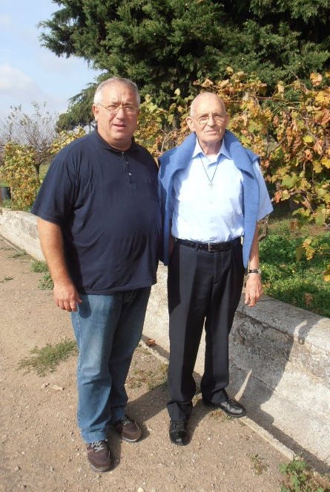
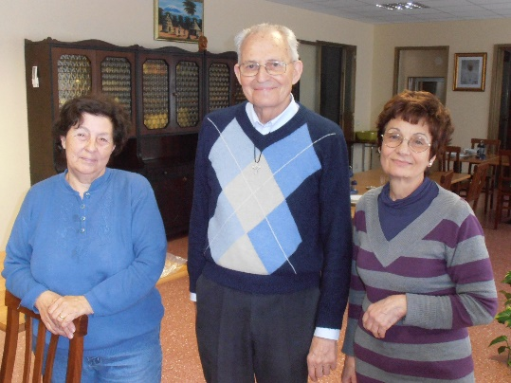
En 1995, le regroupement des 4 Provinces de France en une Province unique, libère le F. Gérard de sa fonction de Provincial. Il est appelé à Rome, comme Directeur adjoint de l’Année de Rénovation (année de ressourcement spirituel proposée aux Frères de tous pays) aux côtés du Frère Miguel Angel Merino. Pendant 9 ans à Castel Gandolfo, avec le F. Merino, ils forment tous les deux, un tandem parfait et se complètent admirablement. Sa connaissance des langues lui permet un lien facile avec les Frères qui arrivent de tous les continents. A Castel Gandolfo il est le bras droit du F. Merino, profond théologien et spécialiste du charisme mennaisien. F. Gérard le soutient dans l’ombre, en assurant tous les services, les tâches matérielles, de façon à libérer le Directeur de tout tracas. Il agit toujours ainsi : partout où il est placé il se donne complètement, sans prétendre se mettre en premier plan. Il enseigne par sa vie, par son exemple de simplicité, de patience, d’attention aux besoins de chacun. Une de sa tâche est l’organisation des pèlerinages qui s’échelonnent sur l’année de rénovation et nourrissent la vie spirituelle des Frères. Ils restent très vifs à la mémoire, les pèlerinages aux sanctuaires de la Vierge, à St- Benoit, à Ste-Marie Goretti, aux basiliques de Rome. F. Gérard a une dévotion particulière à St- François : il aime bien la retraite à Assise, la visite des lieux franciscains à Assise et ailleurs. F. Gérard en effet a un esprit franciscain : simplicité de vie, humilité, amour pour les créatures, soin des plantes et des fleurs. Il a une amitié particulière avec les chats de l’Institut San Giuseppe. Tandis qu’ordinairement les chats sauvages fuient devant tous, ils s’approchent en douceur du F. Gérard, qui joue avec eux et ils acceptent volontiers la nourriture qu’il prépare pour eux. Il fera de même avec le gros chat Roméo, quand il sera placé à la Maison Généralice. Naturellement le Pèlerinage plus important est celui de la Terre Sainte. Il organise le tout parfaitement. Il semble être complètement absorbé par la préparation matérielle, mais il vit chaque moment et chaque lieu avec une profonde joie spirituelle, en mettant ses pas sur les mêmes pas de Jésus ! A Castel Gandolfo, il recevait aussi très volontiers les groupes de jeunes qui venaient pour des moments de retraite spirituelle. Il accueillait avec sa délicate sensibilité les jeunes handicapés.
F. Gérard à Castel Gandolfo, ici avec le F. Mario Forino
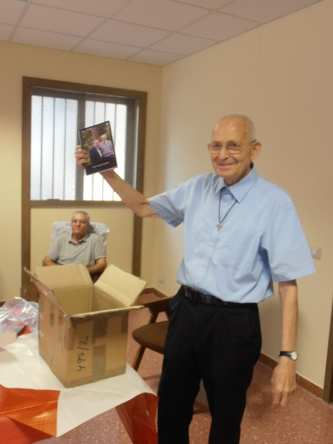
En 2003, se termine l’expérience de l’année de rénovation. F. Gérard en profite pour une année de ressourcement au Centre Sèvres de Paris. En 2004, il revient à Rome, comme supérieur de directeur de la Maison Généralice. Il y restera 10 ans. Les Frères de la Communauté témoignent : “Nous sommes reconnaissants au F. Gérard pour son engagement au service de la communauté, sa disponibilité sans compter pour assurer tous les services de notre maison, son souci de créer l’unité dans une communauté si diverse. Combien de fois n’a-t-il pas pris sur lui pour ne rien laisser paraitre de ses impatiences légitimes. Dès son arrivée il a pris en main la rénovation pratiquement complète de la Maison Généralice… Ensuite, un second domaine où nous lui devons beaucoup, ce sont les liens tissés avec les diverses instances de la Paroisse. Il faisait partie du Conseil Pastoral où ses avis étaient bien écoutés et il était engagé dans la commission caritative du conseil paroissial. Pour ce qui était de sa fonction de Directeur de la Casa, on ne peut que se louer de ses relations avec le personnel, toujours attentif aux unes et aux autres, proche de chacune dans les joies et les épreuves que vivaient leurs familles, sachant souligner de manière festive les grands moments de l’année. Et à ce propos on ne peut oublier la façon dont il a su accueillir les jeunes de Taizé…”
F. Gérard avec le personnel de la Casa
Depuis 8 ans il luttait contre le cancer. F. Gérard a été toujours très discret sur son état. Il n’a jamais fait état de son mal ouvertement. Les soins qu’il avait à l’hôpital Gemelli, il les suivait de manière autonome, sans jamais déranger qui que ce soit pour l’accompagner. Il devait patienter des heures parfois pour passer à son tour. La journée du 1er aout 2014, jour même du 50ème anniversaire de son entrée au Noviciat- qu’il ne pourra pas fêter avec ses confrères - il a vécu une nouvelle étape dans l’aggravation du mal. Ce n’est que péniblement qu’il remontera la pente, jusqu’à son départ définitif pour la France, le 23 octobre 2014. Frère Gérard connaissait la gravité de son mal et l’échéance inéluctable, mais il n’en parlait pas. “Je suis dans les mains de Dieu” répondit-il à quelqu’un qui s’inquiétait pour lui. C’est dire s’il vivait l’abandon à Dieu, la disponibilité totale. Il vivait à fond sa consécration au Christ. C’était son secret et c’est sans doute parce qu’il marchait désormais sur un autre chemin, chemin de souffrance et de communion au Christ, qu’il préférait la solitude de sa chambre aux visites trop nombreuses. F. Gérard a offert sa vie dans la foi et la sérénité pour le bien de la Congrégation et pour tous ceux qu’il avait connus et aimés. Recueilli dans la prière, il est allé à la rencontre de Jésus, toujours avec le sourire, que même la maladie n’a pu effacer.
Le Supérieur général, F. Yannick Houssay, qui l’avait bien connu à Rome, laisse son témoignage. “Tous ceux qui l’ont connu soulignent sa disponibilité, son attention, sa gentillesse, son sourire, sa discrétion, sa simplicité. Il était attentif à ceux qui étaient dans le besoin, les gens simples. Je l’ai remarqué à Rome. Les gens qu’il rencontrait dans le quartier ou la paroisse l’aimaient beaucoup. Ils aimaient se confier à lui. Ils se sentaient écoutés, accueillis. Ils sentaient qu’ils étaient importants pour lui. Le personnel de la Casa Generalizia, les ouvriers qui venaient travailler chez nous étaient accueillis par lui comme des rois. Il accueillait l’étranger, celui qui est différent, comme un frère. S’il paraissait parfois exigeant, c’est qu’il ne supportait pas que l’on soit fermé sur soi et sur ses propres intérêts. Je suis sûr qu’il devait aimer les insistances du pape François à sortir aux périphéries de la vie.”
F. Gérard à son départ de la Casa Generalizia

SOURCES :
- INTERVENTION A LA MESSE DE SUFFRAGE DU FRERE MICHEL BOUVAIS
- TEMOIGNAGES DES FRERES DE CASTEL GANDOLFO ET DE LA MAISON GENERALICE

